**切换apple id下载其它地区的应用**

因政策或其它原因，有些app在本地的苹果app store搜索不到。如果有其它国家或地区的apple id，那么可以切换app store的登录账号下载或者购买所需要的软件。苹果设备允许icloud和app store使用不同的账号登录， 因此我们可以在app store登录其他国家和地区的apple id下载软件而无需退出icloud。本教程详细介绍ios 13系统切换apple id下载其它国家和地区应用的步骤。

*重要的事情说三遍： 不要用他人的apple id登录icloud！ 不要用他人的apple id登录icloud！*

*不要用他人的apple id登录icloud！*

再次强调：使用时不要登录icloud，使用完后请自觉退出。

美区ID

ua887421377@163.com

ID密码

!8dE8ZPN76izl!

1. 打开设置，点击顶部apple id标签，进入apple id设置页：

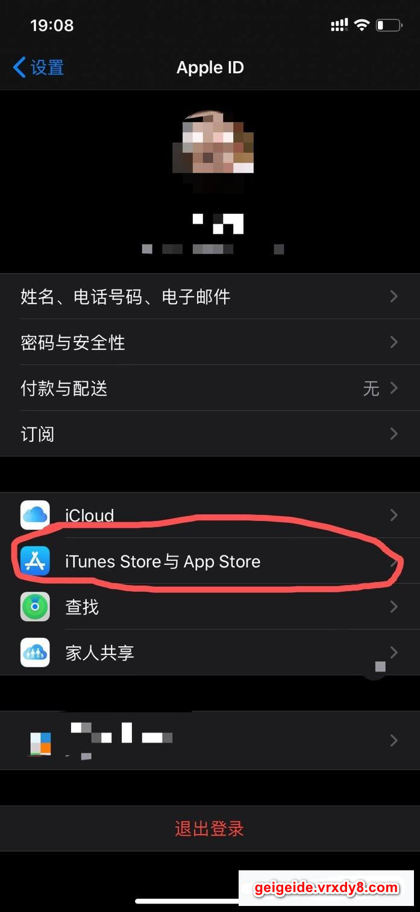

1. 点出上图中红线标出的“iTunes Store与App Store”，进入App Store设置页。点击上方的Apple ID: 你的apple id邮件地址，在弹框中点击“退出登录”：

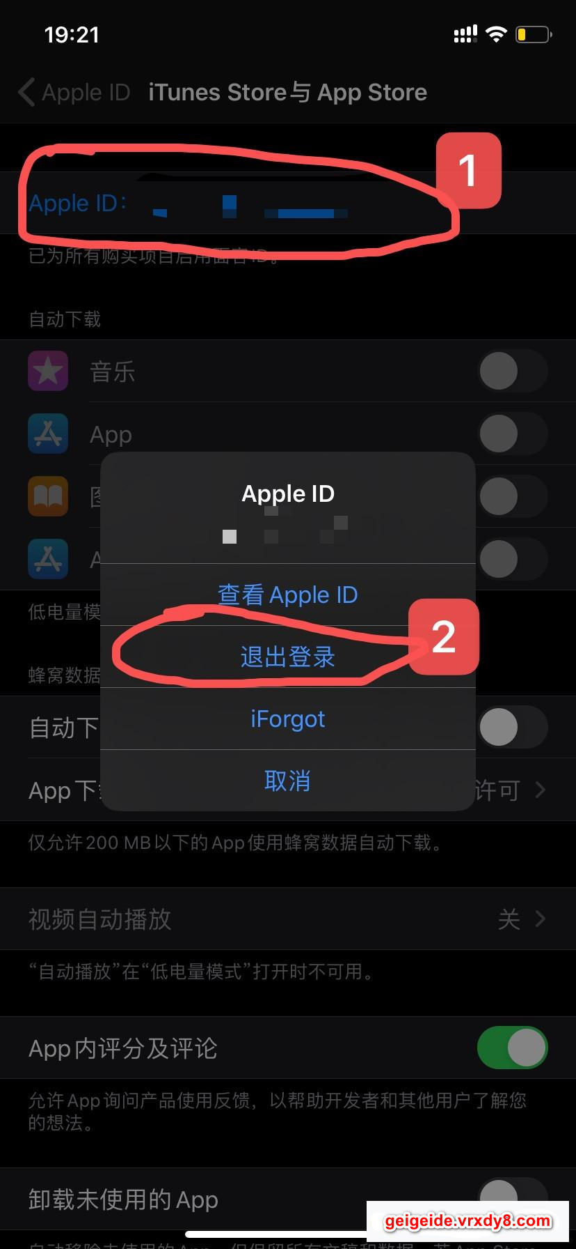

1. 返回到上一个页面，再次点击 “iTunes Store与App Store” 标签，在弹框中选择“不是XXX”：  
   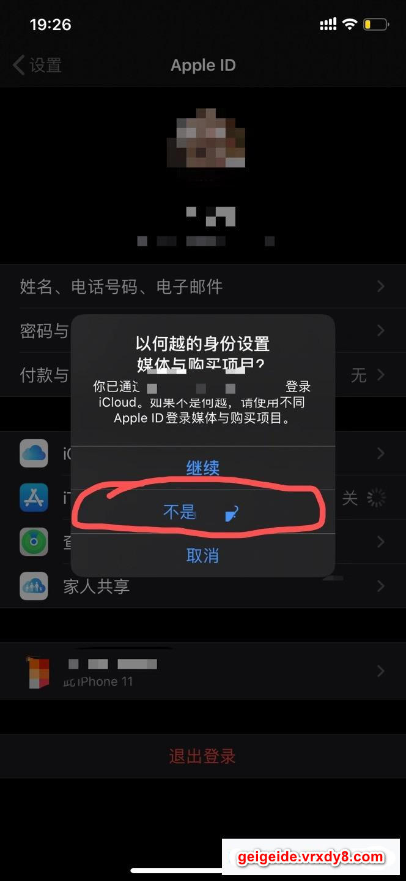
2. 在出现的页面中输入新的apple id和密码：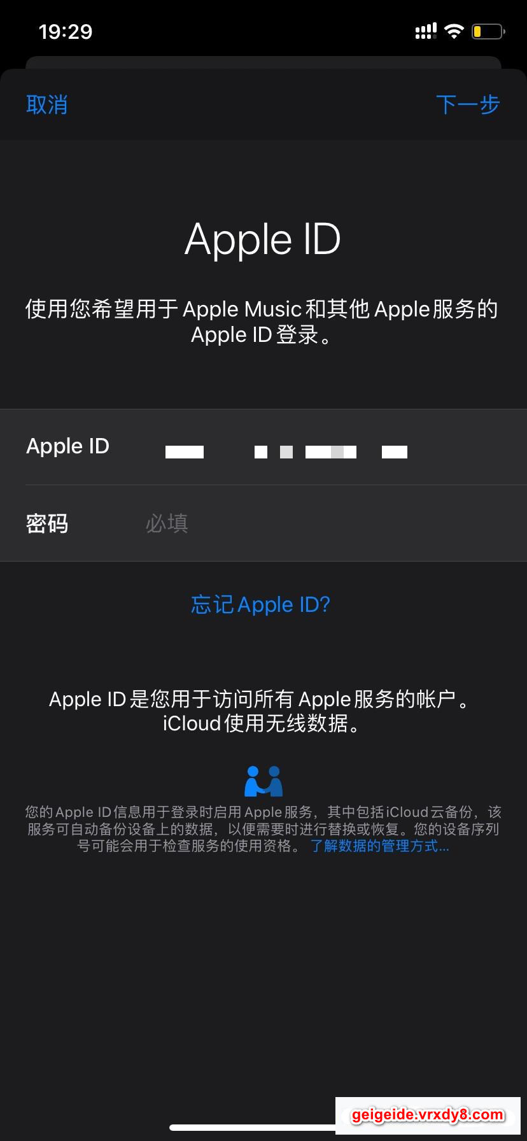
3. 点击“下一步”，开始验证密码并登录app store。返回apple id设置页，可以看到app store的账号已经更改：  
   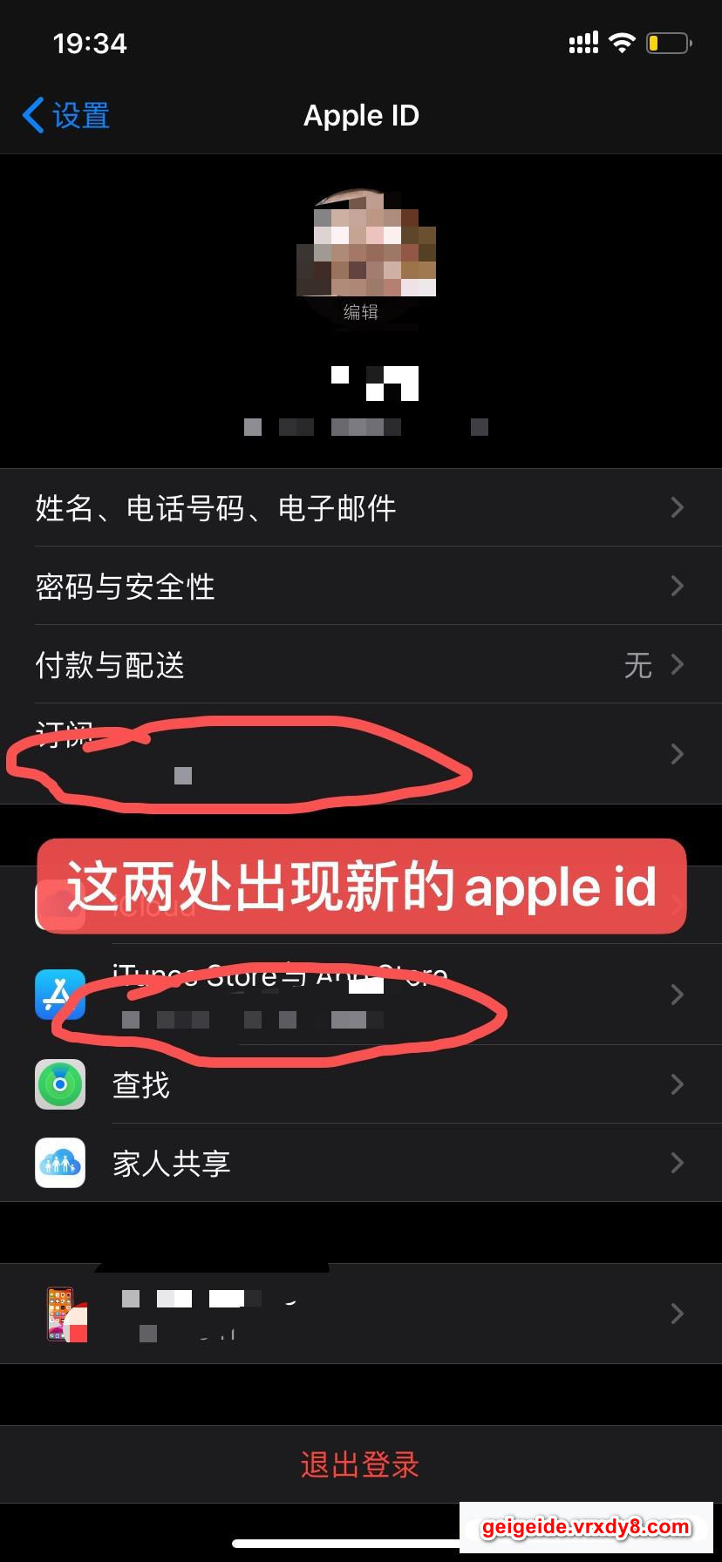

接下来打开app store，会自动跳转到新账号所在国家和地区版本的商店。搜索和下载好需要的软件后，可以按照第一、二步操作退出账号，重新登录自己的apple id。

其它

1. Mac上切换apple id下载其它地区应用的操作方式类似。
2. 下载好软件后，退出账号不影响正常使用，但升级时需要重新输入下载时账号的密码，否则无法升级。如果有新的账号，可以卸载旧软件，重新安装最新版。